213Д000782 Брацкая магіла ў в.Антунова

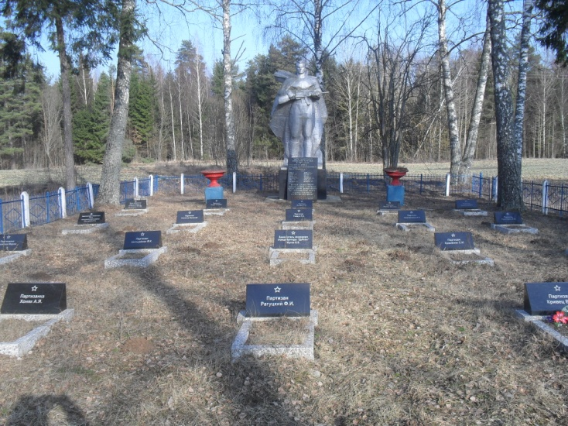

Брацкая магіла знаходзіцца ў в. Антунова Вялікадолецкага сельсавета Ушацкага раёна.
Уласнік - Вялікадолецкі сельскі выканаўчы камітэт.
Устаноўлена скульптура воіна з аўтаматам ў 1965 годзе. Матэрыял – бетон. Вышыня – 2,5 метра. У 1975 годзе ўсталявана сілумінавая дошка з тэкстам.
Пахавана 224 партызаны. Сярод пахаваных у брацкай магіле – начальнік штаба 3-га атрада імя Дзідзенкі брыгады імя Дубава Васіль Дзмітрыевіч Нікіфараў.
У 2009 годзе праведзены рамонт скульптуры і мемарыяльных пліт воінскіх могілак.

